实验序号 | 5 | 实验名称 | 二叉树基本操作
实验地点 | 格致楼c307 | 实验日期 | 2016年 11月 8日
实  验  内  容 | 1．基本要求  （1）定义二叉链存储结构。  （2）模仿先序遍历建立一棵实际二叉树的函数。  （3）编写中序遍历二叉数的函数。  （4）编写求二叉数的树深的函数。  （5）编写求二叉数的结点总数的函数。  （6）编写带菜单的测试主函数并上机运行。打印出运行结果，并结合程序运行结果进行分析。  2．拓展要求  （1）编写按二叉树性质5建立二叉树的函数。  （2）编写先序遍历、后序遍历和层次遍历二叉数的函数。  （3）编写求二叉树中叶子结点个数的函数。  （4）编写求二叉树中度为1的结点个数的函数。  （5）编写求二叉树中度为2的结点个数的函数。  （6）编写在二叉树中查找结点的函数。  （7）编写清除二叉树的函数。  （8）编写输出二叉树的函数。
实  验  过  程  及  步  骤 | #include "stdafx.h"  //1.模仿先序遍历建立二叉树  void CreateBt1(BiTree &T){  int x;  cout<<"请输入当前节点的值：";  cin>>x;  if(x==0)  T = NULL;  else{  T=(BiTNode *)malloc(sizeof(BiTNode));  T->data = x;  CreateBt1(T->left);  CreateBt1(T->right);  }  }  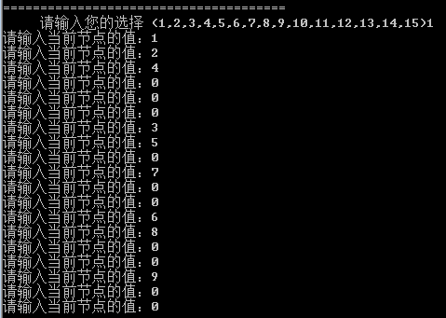  //2中序遍历二叉树  void InOrder(BiTNode *T){  if(T->left)  InOrder(T->left);  cout<<T->data<<" ";  if(T->right)  InOrder(T->right);  }  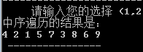  //3.求二叉树的深度  int TreeDepth(BiTNode *T){  int HL,HR,Max;  if(T==NULL)  return 0;  else  {  HL = TreeDepth(T->left);  HR = TreeDepth(T->right);  Max = HL >= HR?HL:HR;  return Max+1;  }  }  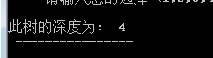  //4.求二叉树总结点数  int NodeCount(BiTNode *T){  int count;  if(T==NULL)  count = 0;  else  count = 1+NodeCount(T->left)+NodeCount(T->right);  return count;  }  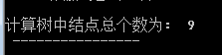  //5.按二叉树性质5建立二叉树  BiTNode *CreateBt2(){  BiTNode *t,*p,*v[20];  int i,j;  DataType e;  cout<<"输入序号i： ";  cin>>i;  cout<<"输入i的数据e： ";  cin>>e;  while(i!=0 && e!=0){  p = (BiTree)malloc(sizeof(BiTNode));  p->data = e;  p->left = NULL;  p->right = NULL;  v[i] = p;  if(i==1){  t = p;  }else{  j = i/2;  if(j%2==0) v[j]->left = p;  else v[j]->right = p;  }  cout<<"输入序号i： ";  cin>>i;  cout<<"输入i的数据e： ";  cin>>e;  }  return (t);  }  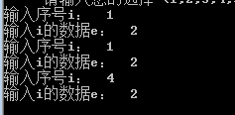  //6.先序遍历二叉树  void PreOrder(BiTNode *T){  cout<<T->data<<" ";  if(T->left)  PreOrder(T->left);  if(T->right)  PreOrder(T->right);  }  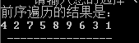  //7.后序遍历二叉树  void PostOrder(BiTNode *T){  if(T->left)  PostOrder(T->left);  if(T->right)  PostOrder(T->right);  cout<<T->data<<" ";  }  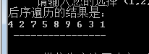  //8.按层遍历二叉树  void LevelOrder(BiTNode *T){  BiTree Queue[100],p;  int front=0,rear=0;  if(T){  p = T;  Queue[rear] = p;  rear = (rear+1)%20;  while(front != rear){  p = Queue[front];  cout<<p->data<<" ";  front = (front+1)%100;  if(p->left){  Queue[rear] = p->left;  rear = (rear+1)%100;  }  if(p->right){  Queue[rear] = p->right;  rear = (rear+1)%100;  }  }  }  }  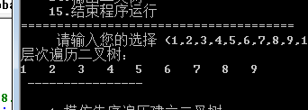  //9.求二叉树叶子结点数  int LeafNodeCount(BiTNode *T){  int LeafCount;  if(T==NULL)  LeafCount=0;  else if(T->left==NULL && T->right==NULL)  LeafCount = 1;  else  LeafCount = LeafNodeCount(T->right)+LeafNodeCount(T->left);  return LeafCount;  }  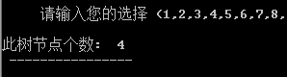  //10.求二叉树度为1的结点数  int D1NodeCount(BiTNode *T){  int node;  if(T==NULL)  node = 0;  else if((T->left != NULL && T->right == NULL) || (T->left == NULL && T->right != NULL))  node =1;  else node = D1NodeCount(T->left) + D1NodeCount(T->right);  return node;  }  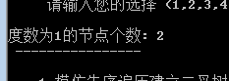  //11.求二叉树度为2的结点数  int D2NodeCount(BiTNode *T){  int node;  if((T->left) && (T->right))  node = 1 + D2NodeCount(T->left) + D2NodeCount(T->right);  else node = 0;  return node;  }  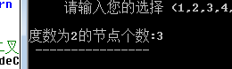  //12.查找二叉树中的结点  void FindBtree(BiTNode *T,DataType x){  if(T!=NULL){  if(T->data == x) cout<<"Finded It !";  FindBtree(T->left,x);  FindBtree(T->right,x);  }  }  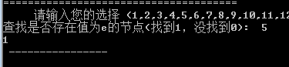  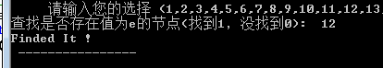  //13.清除二叉树  void ClearBtree(BiTNode *T){  if(T == NULL) return ;  else{  ClearBtree(T->left);  ClearBtree(T->right);  free(T);  }  }  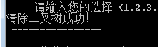  //14.输出二叉树  void PrintBtree(BiTNode *T){  if(T!=NULL){  cout<<T->data<<" ";  PrintBtree(T->left);  PrintBtree(T->right);  }  }  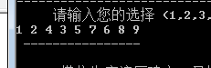
实  验  结  果  及  分  析 | - 数据溢出不知道怎么处理  - 原以为层次遍历还需要重新建立队列，但只需创建BiTree Queue[100]数组就好
教  师  评  阅 | 教师签名： 年 月 日

